

深度学习报告

报告名称： | 基于双模态融合的去烟人体目标检测算法
学 号： | Xx
姓 名： | xx
任课教师： | 张烨菲、苏方方
提交日期： | 2026.1.5

目录
深度学习报告 0
1.摘要 1
2.引言 1
2.1背景介绍 1
2.2任务分析 2
3.项目介绍 5
3.1工作总览 5
3.2问题阐述 6
3.3模型分析 7
3.4实验效果与贡献 8
4.具体方法 8
4.1概述 8
4.2去烟算法开发： 10
4.3双模态（红外+热成像）融合策略 12
4.4基于yolov11-detect的人体识别模型 13
5.实验部分 14
5.1数据集介绍 14
5.2性能评价指标 15
5.3实验细节 16
5.4实验结果 16
5.5实验分析 19
6.总结与感悟 20
7.参考文献 21

1.摘要
针对火灾救援中浓烟环境导致的视觉遮挡、目标特征退化等问题，本文提出一种基于双模态融合的去烟人体目标检测算法，以提升消防机器人的被困人员识别能力。该算法采用“去烟预处理-双模态融合-高效识别”三阶段架构：首先基于生成对抗网络，利用I-HAZE数据集完成有监督训练，实现浓烟图像的清晰化恢复；其次设计轻量级双模态融合策略，通过Resnet50编码器提取红外与热成像特征，自适应加权融合两种模态的互补信息；最后以YOLOv11为基础，引入GammaCLAHEBlur图像增强模块和空洞卷积优化的C3k-Dilated结构，提升模型在低对比度、遮挡场景下的鲁棒性。实验基于所提供的双光数据集验证，结果表明：算法Precision达 1.0，Recall 为0.999，mAP50达0.995，单帧处理耗时仅7.5ms，既满足火灾救援的高准确率与低漏检需求，又实现实时性响应。该方案有效解决了浓烟环境下目标识别精度、环境鲁棒性与多模态融合的核心挑战，具备良好的工程落地性，可为智能消防救援系统提供技术支撑。
关键词：火灾救援；人体目标检测；模态融合；图像增强；去烟预处理。

2.引言

2.1背景介绍
在火灾救援中，浓烟弥漫的环境会极大地影响消防员的视野，阻碍他们快速定位和救援被困人员。在火场中，烟雾不仅会遮挡可见光，使得传统的视觉手段失效，还会造成高温和其他有害气体的危害，增加救援的难度和危险性。
为了提升火灾救援的效率，现代消防系统中逐渐引入了机器人技术，特别是搭载多种传感器的智能救援机器人。这些机器人可以在危险的环境中代替消防员进入火场，通过搭载红外、热成像等传感器，突破烟雾遮挡，帮助探测和识别被困人员的位置。
然而，当前技术在浓烟环境中的识别效果仍存在挑战。例如，烟雾对可见光和红外光的不同程度衰减、复杂的温度场以及环境中的干扰物体，都会对人体识别算法带来挑战。因此，开发能够在浓烟环境下精确识别人类目标的智能算法，对于提升火灾救援效率具有重要意义。
对此，我们提出通过智能计算技术，结合红外与热成像双模态数据，开发去烟算法和人体识别算法，在满足高准确率、实时性、多模态融合等需求下，提升消防机器人在浓烟环境下的目标检测能力，实现高效救援。

2.2任务分析
在深入研究原始数据集的特性，紧密围绕任务设定的目标，去烟算法开发、人体识别算法开发、双模态融合开发、性能测试与评估，我们对其进行深入探讨，并对这些任务做出了不同的分析，发现了一些基本问题。如下所示：
- 去烟算法开发
去烟算法是一种用于消除或减弱图像/视频中烟雾干扰的计算机视觉技术，主要应用于火灾救援、监控系统、自动驾驶等领域。其核心目标是恢复被烟雾遮挡的清晰图像，从而提升目标检测、分割或识别的准确性。去烟算法三大问题：
- 烟雾衰减补偿
- 图像增强
- 实时性
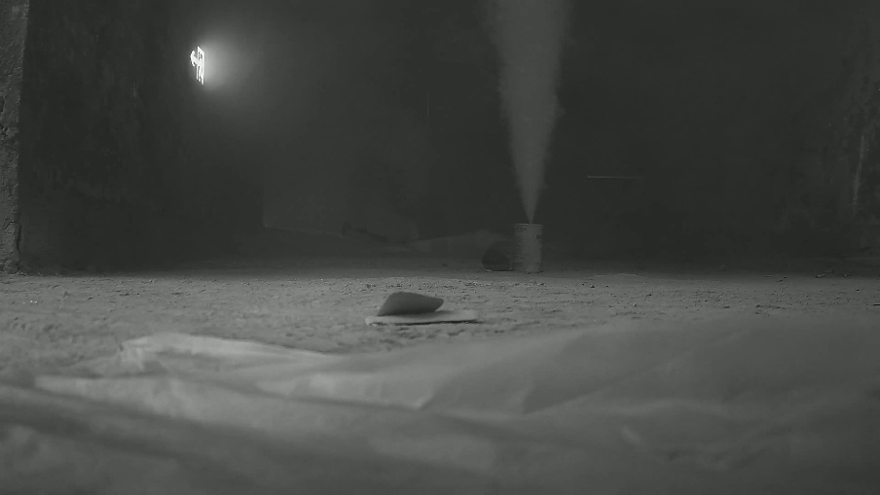
图1 烟雾遮挡示例
第一个问题由于烟雾会散射和吸收光线，导致图像模糊、对比度下降、颜色失真。所以去烟算法需逆向建模烟雾的物理影响，恢复原始场景信息。
第二个问题在浓烟环境中，目标的边缘和纹理信息可能被掩盖，算法需强化这些关键特征（如人体轮廓、建筑结构等）。
第三个问题在火灾救援等场景中要求算法快速处理（如实时视频流），需优化计算效率。
- 人体识别算法开发
人体识别算法是计算机视觉领域的核心技术，旨在从图像或视频中检测、定位、跟踪或识别人体，广泛应用于安防监控、人机交互、智能医疗、自动驾驶等领域。
据我们小组分析，目前该任务存在以下困难点：
- 非目标物体检测（误检）
定义：算法将非人体目标（如烟雾、废墟、动物、设备等）错误识别为人体。
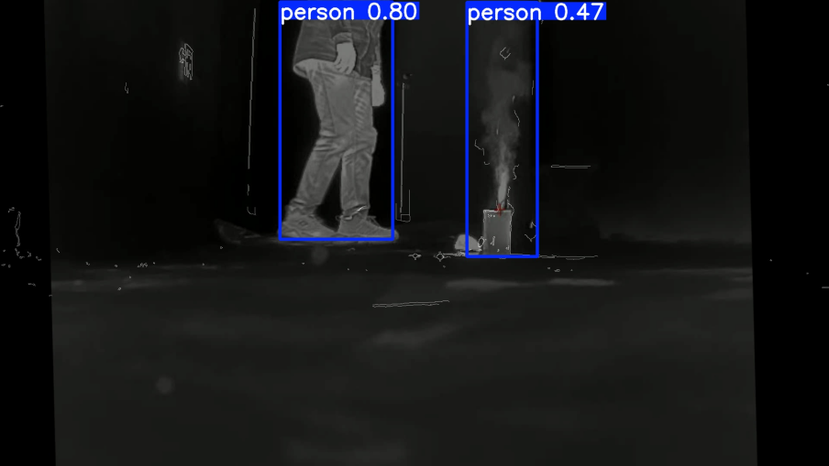
图2 误检示例
如图2所示，烟雾被错误识别为了人体。
- 漏检与低召回率
定义：真实存在的人体未被算法检测到。
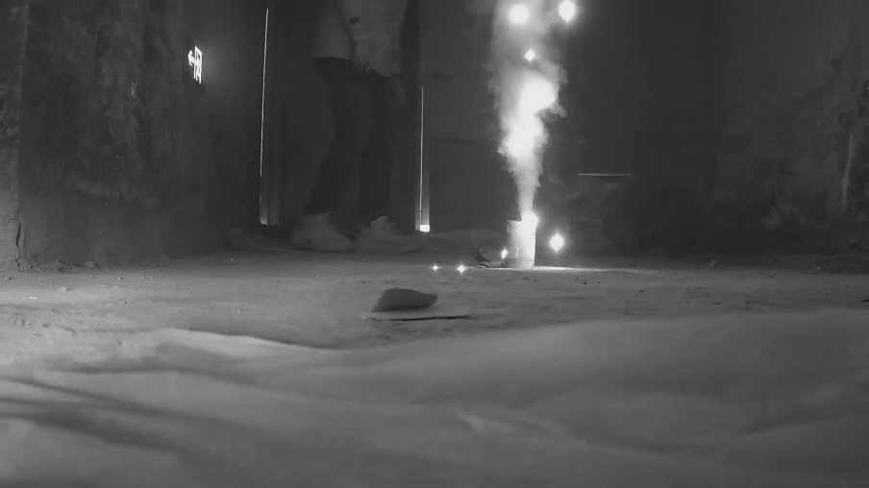
图3 漏检示例
如图3所示，图中人物可能因为目标被挡住或者烟雾过浓导致特征丢失等原因而被漏检。
- 误分类
定义：将人体错误分类为其他类别（如将消防员识别为“设备”）。
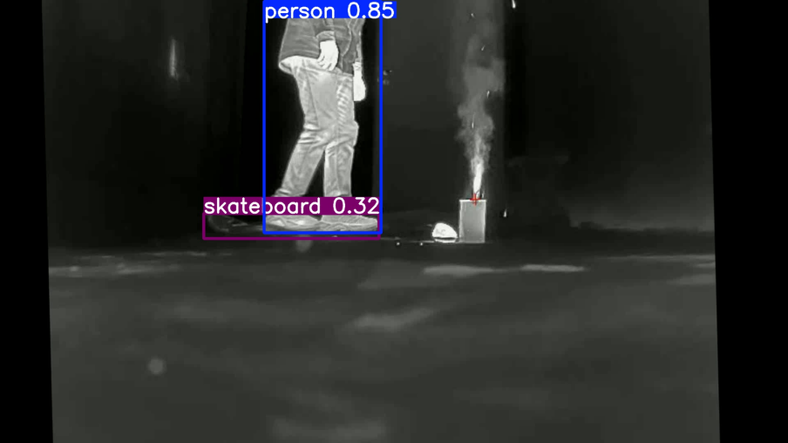
图4 误分类示例
如图4所示，图中的鞋子被误认为溜冰板。
- 双模态融合开发
双模态融合是指融合来自“两种不同感知源的数据（如红外图像与热成像图像）”以提升模型在复杂场景下的鲁棒性和识别性能。在浓烟遮挡等极端环境中，单一模态往往难以提供足够有效的信息，而多模态融合可以发挥各自优势，实现互补增强。在本次任务中，官方提供了浓烟场景下红外与热成像双模态的数据集，如下所示：
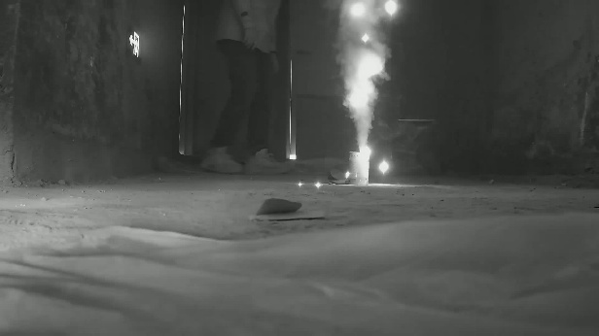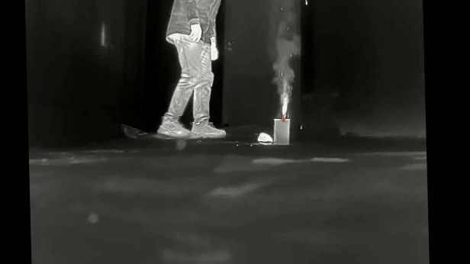
图5 红外光与热成像数据集（左一为红外光，右一为热成像）
当然，双模态融合也存在着许多挑战，如模态对齐与空间同步、模态间信息不一致性、融合策略设计问题等等，在本次任务所提供的数据集中，视频数据集并未对齐，红外与热成像传感器存在采集角度、分辨率和视角不同的问题，需要小组自行对齐。另外，红外图包含干扰背景（如墙体、地面反射），而热图受环境温度影响较大，需要设计鲁棒的融合策略来强化有效信息。

3.项目介绍

3.1工作总览
在复杂灾难场景，尤其是火灾现场中，浓烟对视觉感知系统造成了极大的干扰，严重限制了传统图像识别算法在此类环境中的应用效果。因此，开发鲁棒、实时、高准确率的去烟算法与人体识别方法，成为提升智能消防系统效率的关键。本项目聚焦于浓烟遮挡下的人体目标识别问题，提出了一种融合图像增强、深度感知和多模态融合的新型算法框架，能够在不依赖任务特定调整的前提下，适应多种烟雾场景与复杂背景，并保持良好的目标检测能力。我们从浓烟图像增强与恢复、目标检测与识别、双模态信息融合三个方面进行了系统设计，提出的方案在红外图像与热成像并行输入条件下，能够生成带有目标边界框与置信度输出的可视化结果，便于实际部署和使用。
- 相关工作：近年来，随着火灾场景智能识别需求的提升，去烟处理与人体识别技术引起了广泛关注，相关研究在图像复原、多模态学习与深度检测模型方面取得了诸多进展。
- 去烟算法: 去烟算法旨在从受烟雾干扰的图像中恢复更清晰的视觉内容。早期方法主要基于传统图像去雾理论，例如暗通道先验（DCP）通过统计自然图像的暗像素分布估计透射率，但其依赖的均匀介质散射假设难以适应火场环境——火灾烟雾具有高浓度、动态扩散和非均匀遮挡特性，且伴随火焰强光干扰，导致传统方法易出现色彩偏差和细节丢失。近年来，基于深度学习的方法（如AOD-Net、GridDehazeNet）通过端到端学习在自然雾霾场景中表现优异，然而火场烟雾与自然雾霾的物理特性差异（如颗粒散射模型、热辐射干扰）限制了这些模型的泛化能力。为此，研究者提出针对性改进：例如通过合成火场烟雾数据训练网络（如叠加物理烟雾模型或对抗生成数据），以增强模型对浓烟特征的感知；同时，结合频域分析与空域注意力机制（如分离高低频信息强化边缘细节），有效提升低对比度区域的恢复效果。此外，部分工作引入光流法或时序建模捕捉烟雾动态扩散规律，进一步优化视频去烟的连贯性。
- 人体识别算法：在浓烟环境中，人体识别因遮挡严重、背景复杂及低对比度等问题面临巨大挑战。传统检测框架（如YOLO、Faster R-CNN）依赖可见光图像特征，在烟雾干扰下鲁棒性显著下降。为此，研究者转向红外与热成像技术：例如，利用短波红外（SWIR）穿透烟雾捕捉人体热辐射，结合多尺度特征融合提升目标感知；或通过热成像温度差异构建人体区域热力分布，减少火焰干扰导致的误检。此外，上下文建模（如联合烟雾扩散动态预测遮挡区域）与人体姿态估计辅助（通过关键点推测被遮挡部位）被引入以增强复杂场景下的检测能力，同时基于生成对抗网络（GAN）合成烟雾遮挡数据，进一步优化模型泛化性。
- 多模态融合策略：为提高感知鲁棒性，红外图像与热成像数据的多模态融合成为当前研究热点。一类方法采用特征级融合策略，例如基于双层编码器与自监督损失的特征融合框架，通过联合优化可见光与红外的全局-局部特征互补；另一类方法偏向决策级融合，如高德智感提出的多聚焦融合算法，结合拉普拉斯金字塔分解与分块清晰度分析优化热成像目标判别。近年来，Transformer结构被引入多模态学习，例如SwinTransformer结合跨模态交叉注意力，在红外与可见光间建立全局关联，显著提升了火场人体检测的召回率与抗干扰能力。
综上，尽管现有方法在各自方向上均取得了一定的成果，但普遍存在模型特化、泛化性差、实际部署复杂等问题。本项目在广泛调研和验证基础上，构建了一个面向浓烟环境的人体识别统一框架，具备良好的可移植性、鲁棒性与实用性，为智能消防系统的落地提供强有力的算法支撑。
- 改进方法：我们通过了解去烟与多模态融合常用的一些模型和方法，并深入了解它的好处与弊端，综合考虑当前任务所需，提出了我们的烟雾去除双模态融合模型，它在任务要求的众多指标中都表现出了强大的潜力。首先，我们利用开源数据集I-HAZE训练一个能用于去烟的GAN网络，它以数据集中去烟后的图片为GT信息，通过生成器与判别器的对抗学习不断提升生成的去烟图片质量；接着，我们冻结模型参数，使用训练好的模型对双模态数据集进行去烟处理，处理完的图片输入到我们设计的融合模块中做边缘处理和加权融合，以此充分利用双模态的优势，深度挖掘图片特征信息，最后我们以yolov11作为我们识别模型的backbone并相应优化，对融合后的图片进行人体识别训练与验证。该网络仅引入了少量可调参数，且无额外复杂技巧，模型结构简单，不需要消耗太多算力，我们的实验证明，该网络在任务要求的众多指标中均取得了优异表现，充分说明了我们模型的优越性及鲁棒性。

3.2问题阐述
（1）识别精度：在火灾现场的浓烟环境中，人体目标往往被烟雾严重遮挡，图像对比度低，边缘模糊，传统视觉算法难以准确识别。特别是在浓烟密集区域，目标轮廓不清，红外图像亦存在背景干扰，极易导致漏报或错报。因此，如何提升在复杂烟雾条件下的识别准确率，特别是在优先避免漏报的前提下减少误识别，是本项目所面临的首要技术难题。
（2）实时性能：火灾现场信息变化迅速，算法不仅要精准，还需具备高实时性，能在动态环境下快速完成识别与反馈。模型必须兼顾速度与性能，在有限算力条件下实现流畅运行，这对算法设计、模型结构、推理效率均提出了较高要求。
（3）环境鲁棒性：同火场环境中烟雾浓度、背景复杂度和光照条件均不相同，极易影响检测结果。现有方法往往依赖于特定场景或特定模态数据，导致泛化能力差。本项目所需模型需具备强鲁棒性，能在多种浓烟强度与背景干扰条件下稳定识别，并需在真实烟雾数据集上进行充分验证，以确保其在不同条件下的可靠性。
（4）多模态融合挑战：本项目需同时处理来自红外与热成像相机的并行视频流，两种模态在信息层面存在较大差异，如何设计有效的特征融合策略，充分利用红外的结构信息与热成像的温度信息，成为提升识别性能的关键。此外，还需保证融合过程不显著增加模型计算负担，从而影响实时性表现。
（5）系统集成与可用性：在算法性能达标的基础上，最终方案应具备良好的工程落地性。算法输入需兼容红外+热成像的双视频流格式，输出结果应以可视化目标检测框及置信度形式直接叠加在输出视频流中，便于集成进消防机器人系统并提供直观反馈给前线消防员。因此，系统设计不仅要考虑模型效果，还要兼顾用户体验与易用性，实现“即插即用”的集成效果。

3.3模型分析
我们的模型在 Precision、Recall、mAP@50 和 mAP@50-95 等指标中均表现出色，且有效满足任务提出的高准确率、实时处理能力、鲁棒性和用户友好性等多方面要求。究其原因，主要体现在以下几个关键方面：
（1）主体架构：整体系统采用“去烟预处理 + 多模态融合 + 高效识别”的三阶段架构设计，从源头控制信息质量，逐层精炼图像特征，有效提升检测性能。各模块解耦明确，结构清晰，便于维护和部署。在推理流程中，模型以红外与热成像并行输入，经过去烟增强和融合处理，再统一进入检测网络，流程合理，具有良好的工程落地性。
（2）去烟算法：我们引入基于GAN的去烟生成网络，并在开源I-HAZE数据集上进行了有监督训练，以清晰图像作为GT，通过生成器与判别器的对抗训练机制有效提高图像的清晰度与结构还原度。该方法在不增加推理时间的前提下，显著改善了烟雾遮挡下图像的可识别性。训练完成后我们冻结参数，将其作为图像增强前置模块处理双模态数据，有效提升后续融合和识别精度。
（3）双模态融合策略：融合模块对经过去烟处理后的红外图像与热成像图像进行边缘特征提取与加权融合，采用轻量级边缘引导机制，使模型更关注人体轮廓与局部热异常区域，从而提升目标区分度。相比传统模态拼接或简单堆叠方式，我们的融合方法能在保持特征完整性的同时突出互补信息，提升检测鲁棒性，尤其在遮挡严重或背景复杂的情况下效果尤为明显。
（4）改进后的 YOLO 模块：我们以YOLOv11-detct作为检测网络的主干，结合任务特性做了针对性优化，首先我们设计了专用于浓烟环境的图像增强模块 GammaCLAHEBlur，结合亮度校正、对比度增强与模糊模拟处理，以更真实地复现复杂视觉条件，增强模型在烟雾干扰下的鲁棒性，并且我们通过引入空洞卷积对C3k模块进行了精细化优化，在不增加额外计算开销的前提下显著扩大感受野，增强模型对人体轮廓及遮挡区域的理解能力。该结构能够在保证检测精度的同时，实现高帧率实时推理。

3.4实验效果与贡献
1、我们提出了基于生成对抗网络的去烟处理模块，利用I-HAZE数据集对模型进行有监督训练，有效提升图像在浓烟遮挡下的可辨识性，为后续识别任务打下了坚实基础。
2、我们设计了轻量级双模态融合策略，通过边缘引导与加权机制，充分挖掘红外图与热成像图之间的互补特征，在复杂背景与浓烟干扰下依然能够准确锁定目标区域。
3、在识别阶段，我们以YOLOv11为主干，结合任务需求进行了结构级优化，提升了小目标检测精度与检测稳定性，同时保持了高帧率推理，满足实时性要求。
4、我们在双模态融合后的数据集上进行了大量实验，实验结果显示，我们的方法在 Precision、Recall、mAP@50 和 mAP@50-95 等指标上均取得了优异表现，验证了方法的准确性与鲁棒性。此外，我们还在多种模拟浓烟环境下的双模态数据集上开展测试实验，展示了人体识别的准确性与高效性。

4.具体方法

4.1概述
在本节中，我们将详细介绍我们的去烟人体判别模型，包括去烟算法、双模态（红外+热成像）融合算法以及人体识别算法。如图所示，在主干网络模型中，我们利用训练好的GAN网络来生成去烟后的图片，紧接着将两张图片输入到融合模块中，充分利用多模态优势，深度挖掘图片特征信息，并生成单一模态的融合图片，最终输入到我们的人体识别主干网中，具体来说我们采用最新的yolov11作为我们人体识别的backbone模型，并在其中作了相应的调整与改进，大量的实验表明我们的模型可以在浓烟场景下实现高精度的性能，总体框架图如下：
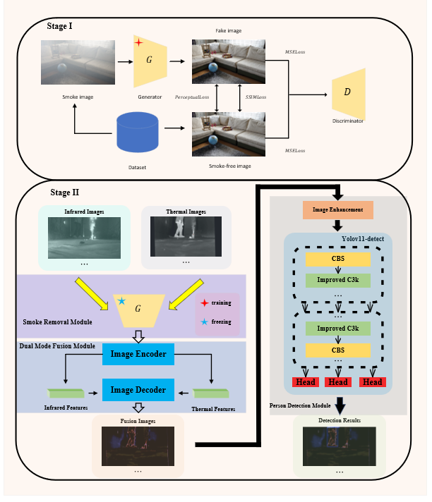
图6 模型总体架构

4.2去烟算法开发：
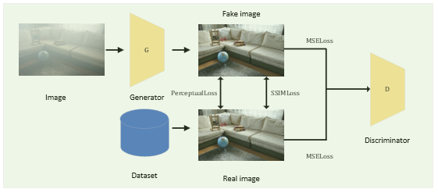
图7 去烟算法总体框架
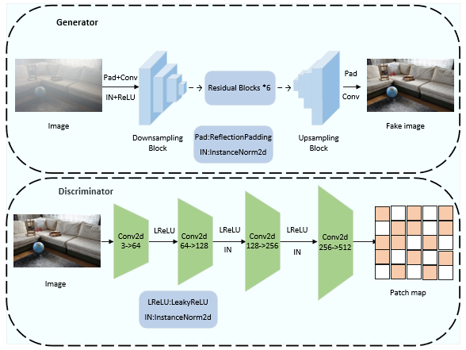
图8 生成器与判别器网络架构
首先我们选取了I-HAZE数据集来训练我们的去烟模型，该数据集包含了35对有雾霾和对应的无雾霾室内图像。其中，雾霾图像是在使用专业雾霾机器产生的真实雾霾条件下拍摄的，该机器能够高保真地模拟真实的雾霾条件。I-HAZE 数据集提供了更多场景，具有更丰富的物体结构和颜色种类。此外，由于图像是在受控环境中采集的，因此有雾和无雾图像都是在相同的照明条件下捕获的。通过该数据集，我们训练了可靠鲁棒的去烟模型。
具体来说，我们通过一个生成对抗网络（GAN）来提高生成的去烟后图片的质量，一张图片$x_{i}$输入到生成器中通过逐步的下采样，多重残差块卷积以及上采样复原生成去烟后的图片，该图片与GT真实去烟后图片一起输入到判别器中进行判断，生成器希望生成的图片仅可能与真实去烟图片相似以此来骗过判别器，而判别器则希望找出其中的fake image与real image 的区别。我们通过$MSELoss$即对抗损失来实现这一步，如下所示：
$L_{GAN}\left(G,D\right)=E_{x}\left[{\left(D\left(G\left(x\right)\right)-1\right)}^{2}\right]$ （1）
$L_{D}=\frac{1}{2}E_{y}\left[{\left(D\left(y\right)-1\right)}^{2}\right]+\frac{1}{2}E_{x}\left[{\left(D\left(G\left(x\right)\right)\right)}^{2}\right]$ （2）
如（1）式所示，生成器（G）希望生成的图像能骗过判别器，即让$D\left(G\left(x\right)\right)≈1$，而判别器（D）希望真实图像输出为1，生成图像输出为0，能准确区分真假图像。通过对抗的形式不断提高生成器与判别器的质量，最终提高生成器的去烟效果。
$$L_{percep}\left(G\right)=\sum_{l}{\left.|ϕ_{l}\left(G\left(x\right)\right)-ϕ_{l}\left(y\right)\right.|_{2}^{2}} （3）$$
$$\text{ SSIM}\left(x,y\right)=\frac{\left(2μ_{x}μ_{y}+C_{1}\right)\left(2σ_{xy}+C_{2}\right)}{\left(μ_{x}^{2}+μ_{y}^{2}+C_{1}\right)\left(σ_{x}^{2}+σ_{y}^{2}+C_{2}\right)} （4）$$
$$L_{ssim}\left(G\right)=1-\text{SSIM}\left(G\left(x\right),y\right) （5）$$
另外，我们还通过$Perceptual Loss$对高层语义特征差异进行优化，$ϕ_{l}\left(⋅\right)$代表的是预训练网络VGG的第$l$层输出，通过衡量生成图像与真实图像在特征空间中的距离，确保生成的图片更加自然清晰、细节丰富；$SSIM$指标常被用来衡量两张图像在亮度、对比度、结构上的相似性，这里$μ_{x},μ_{y}$代表图像亮度均值，$σ_{x}^{2},σ_{y}^{2}$代表图像对比度（标准差），$σ_{xy}$是图像间的协方差，$C_{1}, C_{2}$则为稳定常数，防止分母为零，$SSIM$值越大说明两张图片越相似，它更注重图像的结构一致性。通过以上多种损失函数，我们不断优化了生成图片的质量，来确保去烟模型的稳定性，在这一阶段，我们通过一个GAN网络来训练去烟模型，训练好的生成器将被冻结，用于下阶段的双模态融合。

4.3双模态（红外+热成像）融合策略
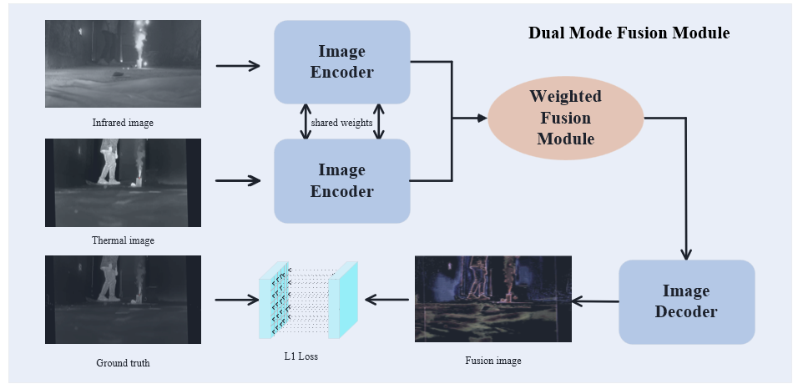
图9 双模态融合框架
为了充分利用多模态的优势，我们设计了一种可以挖掘红外与热成像信息的双模态融合模块。具体来说，我们采用预训练的Resnet50来充当我们的编码器，它可以有效提取图片中的语义信息，假设红外图片与热成像图片分别为$x_{ir}$, $x_{tr}$,经过编码器得到各自特征$f_{ir}$,$f_{tr}$，输入到加权融合模块中，我们设定了一个融合权重因子$α$,它可以自适应地学习两种特征的比重，从而调整融合后特征的效果，公式如下：
$$f_{fus}= α * f_{ir} +( 1 - α ) * f_{tr} （6）$$
得到的融合后特征$f_{fus}$输入到我们编写的解码器中进行上采样逐步复原，最终输出融合图片Fusion image，在本次任务中官方给出了两种模态融合后边缘增强的效果图，我们以此为GT信息来拟合我们的模型。在本模块中，我们执行逐像素的$L1 Loss$ 来逼近融合图片与真值之间的距离，迫使模型主动学习融合模态的有效信息，公式如下：
$${ L}_{L1}=\frac{1}{N}\sum_{i=1}^{N}{\left|y_{i}-\hat{y_{i}}\right|} （7）$$
其中$y_{i}$代表了GT图片中的像素值，$\hat{y_{i}}$代表了融合图片中对应的像素值，$N$为图片中像素总量。

4.4基于yolov11-detect的人体识别模型
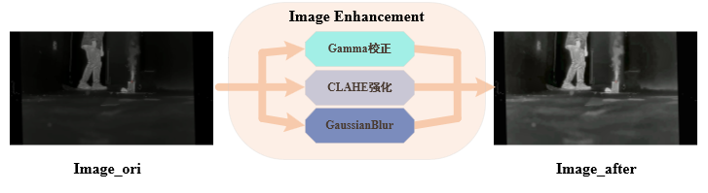
图10 图像增强模块
传统的 YOLOv11 的图像增强手段包括随机裁剪、随机旋转、随机偏移等手段，但这些都是针对一般目标检测任务常用的方法。在浓烟场景下，识别目标一般处于光照较弱、边缘模糊、对比度低的环境中，传统增强手段无法有效模拟这类复杂条件。对此，我们设计了一个专门用于浓烟环境下的图像增强模块GammaCLAHEBlur，并将其与常规增强策略进行混合训练，以提升模型对烟雾干扰的鲁棒性。如图9所示，具体来说，融合后的图像首先通过Gamma校正调整整体亮度，模拟不同强度的光照条件；然后应用CLAHE（对比度受限的自适应直方图均衡化），增强图像局部对比度、突出边缘细节，尤其在雾霾、热成像等低对比度场景下表现突出；最后，施加高斯模糊以模拟烟雾造成的成像模糊，增强模型对模糊目标的学习能力。通过这种连续的亮度增强、局部对比增强以及模糊模拟处理，能够有效生成更贴近真实浓烟环境的训练图像，从而显著提升模型在恶劣视觉条件下的检测性能。
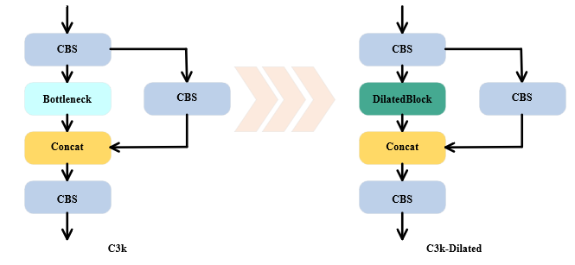
图11 C3k模块优化示例图
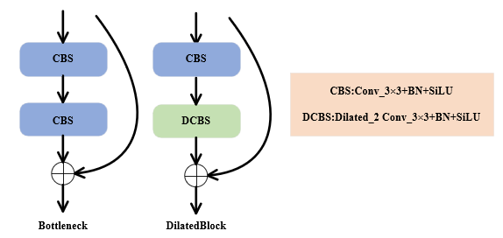
图12 改进的DilatedBlock
除此之外，我们还对 YOLOv11 中的 C3k 模块进行了结构优化，以更好地适应本任务中的人体识别需求。具体来说，我们引入了空洞卷积（Dilated Convolution）以扩大感受野、增强上下文感知能力，同时避免显著增加模型的计算开销。在本任务的浓烟遮挡等复杂环境下，这种结构优化尤为有效。
如图 11 所示，我们将 C3k 模块中的原始 Bottleneck 单元替换为改进后的 DilatedBlock，将其中的第二个卷积层替换为膨胀率（dilation rate）为 2 的空洞卷积。之所以仅修改第二层卷积，是因为第一层卷积主要用于通道压缩或特征映射的维度调整，保留其原始形式有助于快速映射输入特征；而第二层卷积则承担高阶特征提取的任务，引入空洞结构可以显著提升感受野，有效捕捉更大范围的人体结构信息。更重要的是，这种结构在处理局部模糊、遮挡等问题时表现出更强的鲁棒性。
综上，我们通过图像增强模块提升了输入图像质量，同时在网络结构上引入空洞卷积，以增强模型在复杂环境下的感知能力。这两方面的改进协同作用，有效提升了模型在浓烟环境中对人体目标的检测精度，具体提升效果详见实验分析部分。

5.实验部分

5.1数据集介绍
本次项目官方提供了两个视频数据集，一个用于训练与验证（wuxi_video_2），一个用于最终模型效果的测试（无锡低温烟雾环境双光视频），下面是对数据集的详细介绍：
（1）wuxi_video_2数据集：包含了官方已经对齐好的双光数据集，该数据集由image、images、image_fusion、labels四个文件夹组成，其中image为热成像模态图片，images为红外光模态图片，image_fusion为边缘增强后的融合模态图片，labels为只含一个类“person”的yolo格式标签集，如[class,center_x,center_y,width,height]，其中image、images以及labels又分为train和val两个文件夹，前者包含2245个文件，后者包含942个文件，分别为对应的图片与标签。
（2）无锡低温烟雾环境双光视频数据集：包含了10个mp4格式的视频，其中5个为红外光模态，另外5个为热成像模态， 包括了明亮无烟环境、明亮轻烟环境、暗光白色浓烟环境、暗光黑色浓烟环境、暗光黄色浓烟环境5种情况，种类丰富。
我们严格采取该数据集的划分方式进行训练和评估，在前者数据集中训练与验证我们模型的性能，并进一步在后者中进行测试，实验证明，我们的模型具有良好的去烟效果，不仅取得了较为优异的指标，而且在实际检测中展现出良好性能。

5.2性能评价指标
在本任务中，模型的人体检测效果采用TP、FP、FN 、Precision（精度）和Recall（召回率）以及mAP50与mAP50-95评估，需要先自行设定IoU阈值，即预测框与真实框的交并比，再计算各类指标。以下是对各任务指标的详细介绍：
（1）TP、FP、FN：其中TP指正确检测的正样本。在目标检测中，预测框与真实框的IoU超过设定阈值，且该真实框未被更高置信度的预测框匹配时，视为TP。FP指模型错误地将非该类的实例判定为此类的实例数量，当预测框与所有真实框的IoU 小于阈值视为FP。FN指模型未能正确识别为该类别的实际实例数量，即真实框中未被任何预测框正确匹配的数量。
（2）Precision：即正确检测的正样本占所有预测为正样本的比例，公式如下：
$$Precision=\frac{TP}{TP+FP}$$
（3）Recall：即正确检测的正样本占所有真实正样本的比例，公式如下：
$$Recall=\frac{TP}{TP+FN}$$
（4）mAP50与mAP50-95：AP代表了平均精度（Average Precision），它用于衡量模型在各类别上的综合性能，mAP50表示在IoU 阈值为 0.5 的条件下，计算所有类别的平均准确率的平均值；mAP50-95表示在IoU 从 0.50 到 0.95（步长为0.05）的10个阈值下分别计算 AP，再对这10个AP取平均。AP的计算公式如下：
$$AP=\int_{0}^{1}{P(r)dr}$$

5.3实验细节
在阶段I中，我们使用PyTorch框架在2块NVIDIA RTX3090 GPU上训练了200个epoch的去烟模型，使用“adam”作为我们模型的优化器，采用amp混合精度训练，减少显存占用的同时加快训练速度，并根据损失值动态调整学习率，提升模型收敛性能并在输入到所提出的模型之前将图像的输入分辨率调整为540×960，$GAN Loss$,$Perceptual Loss$以及$SSIM Loss$的权重分别为0.5，0.3和0.2；在阶段II中，我们冻结GAN网络中的生成器参数，并对任务所给数据集做去烟和融合处理，经过多次对比实验，融合权重因子$α$的最终取值为0.3，同时我们保持了去烟融合前后的分辨率不变，尽可能减少信息损失，最后，我们采用了yolov11的配置文件来训练我们的人体检测模型，在1块NVIDIA GeForce RTX 4060 Laptop GPU上训练了20个epoch，batch_size设置为4，并采用“SGD”优化器，所有图片输入前调整分辨率为640×640，以上实验均依托于python3.9环境。

5.4实验结果
在这一节中，我们将从验证集检测效果、数据指标展示、图片处理耗时三方面展示我们的实验结果，多种情况表明我们的模型具有良好的检测性能。
（1）验证集检测效果：如图13所示，这是我们的模型在验证阶段的一个batch中的预测图，观察可得，图片烟雾去除较为明显，且保留了较完整清晰的人体轮廓，人体目标被box框选，“person”代表了预测类别，“0.9”表示相应预测的置信度。
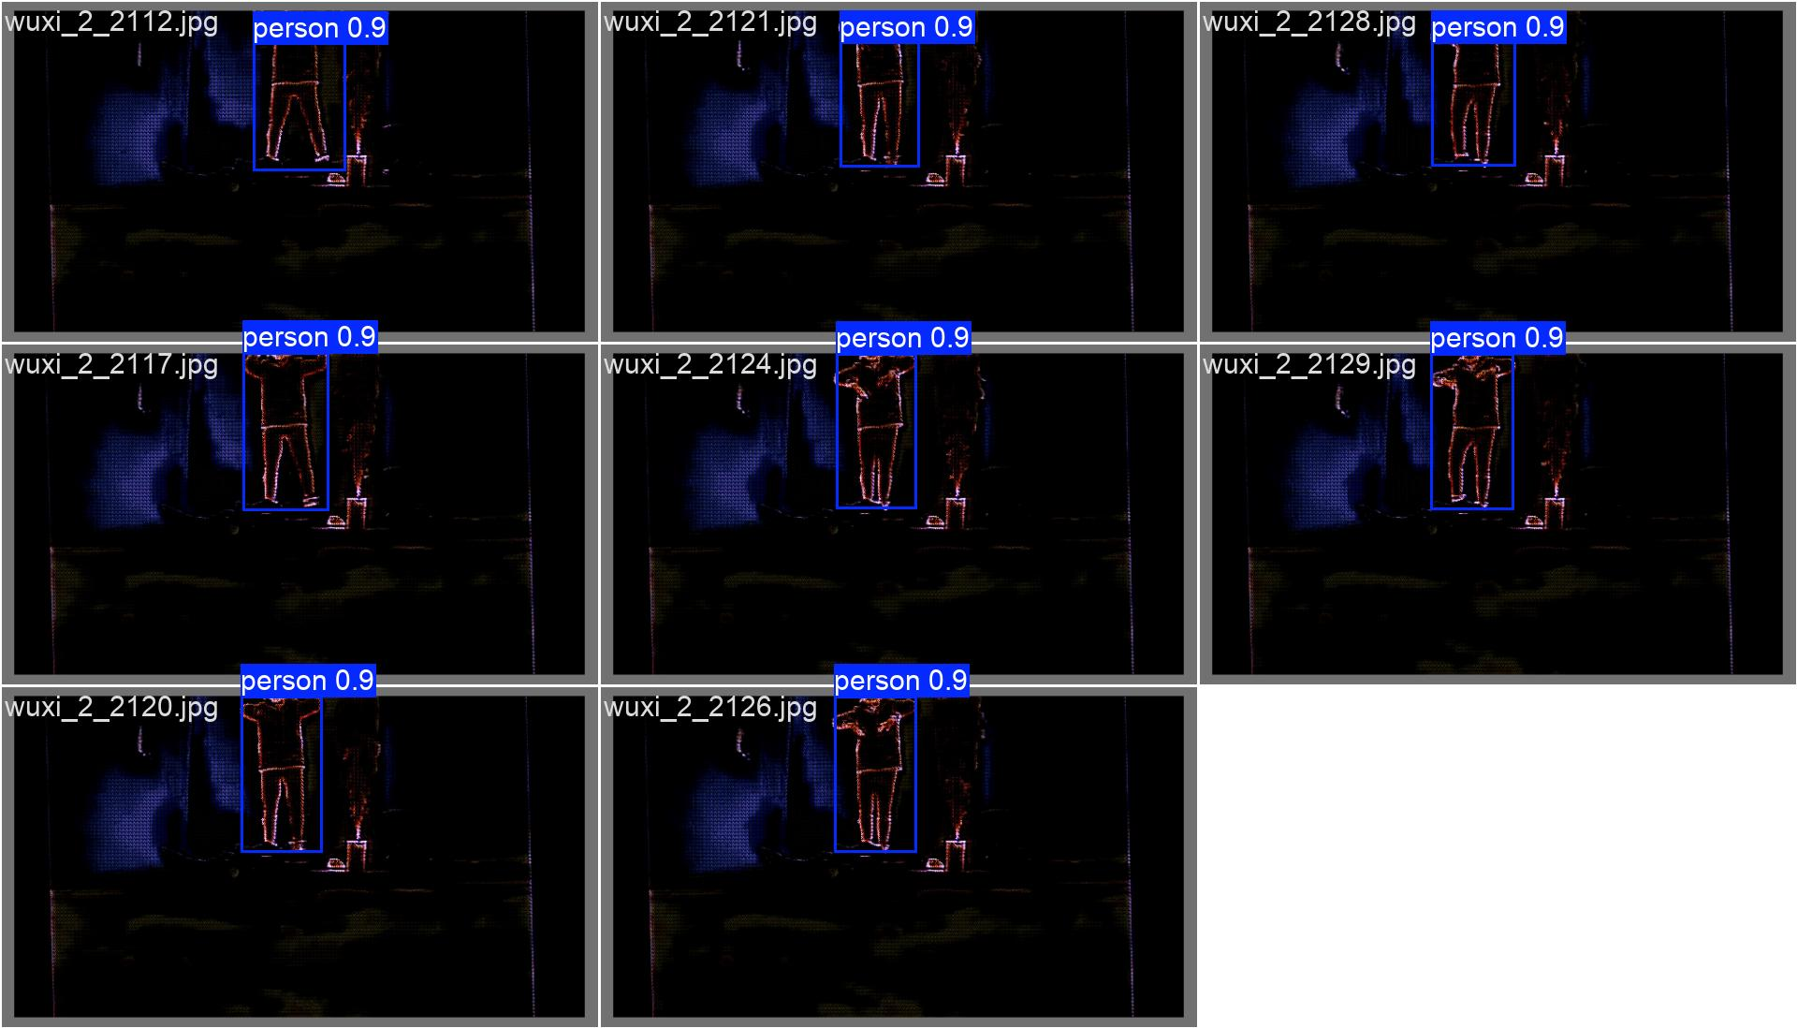
图13 验证集检测效果示例图
（2）数据指标展示：如表1所示，这是我们用训练最佳的模型权重在验证集上的表现，准确率（Precision）达到了1，查全率（Recall）达到了0.999，可见模型充分学习了数据集中的人体目标信息，确保能识别到绝大多数目标，且由于只存在person一个类别，模型将目标错判为背景的概率很低，而mAP50与mAP50-90的指标说明了模型在广泛IoU水平上都有良好的性能，另外，我们还绘制了PR曲线（越靠近右上角的线，精确率和召回率越高，性能越好）以及Loss和mAP随epoch增加的变化图（损失逐步降低，mAP逐步升高，说明训练的有效性），如图14和图15所示：
Precision | 1
Recall | 0.999
mAP50 | 0.995
mAP50-90 | 0.934
表1 模型性能指标
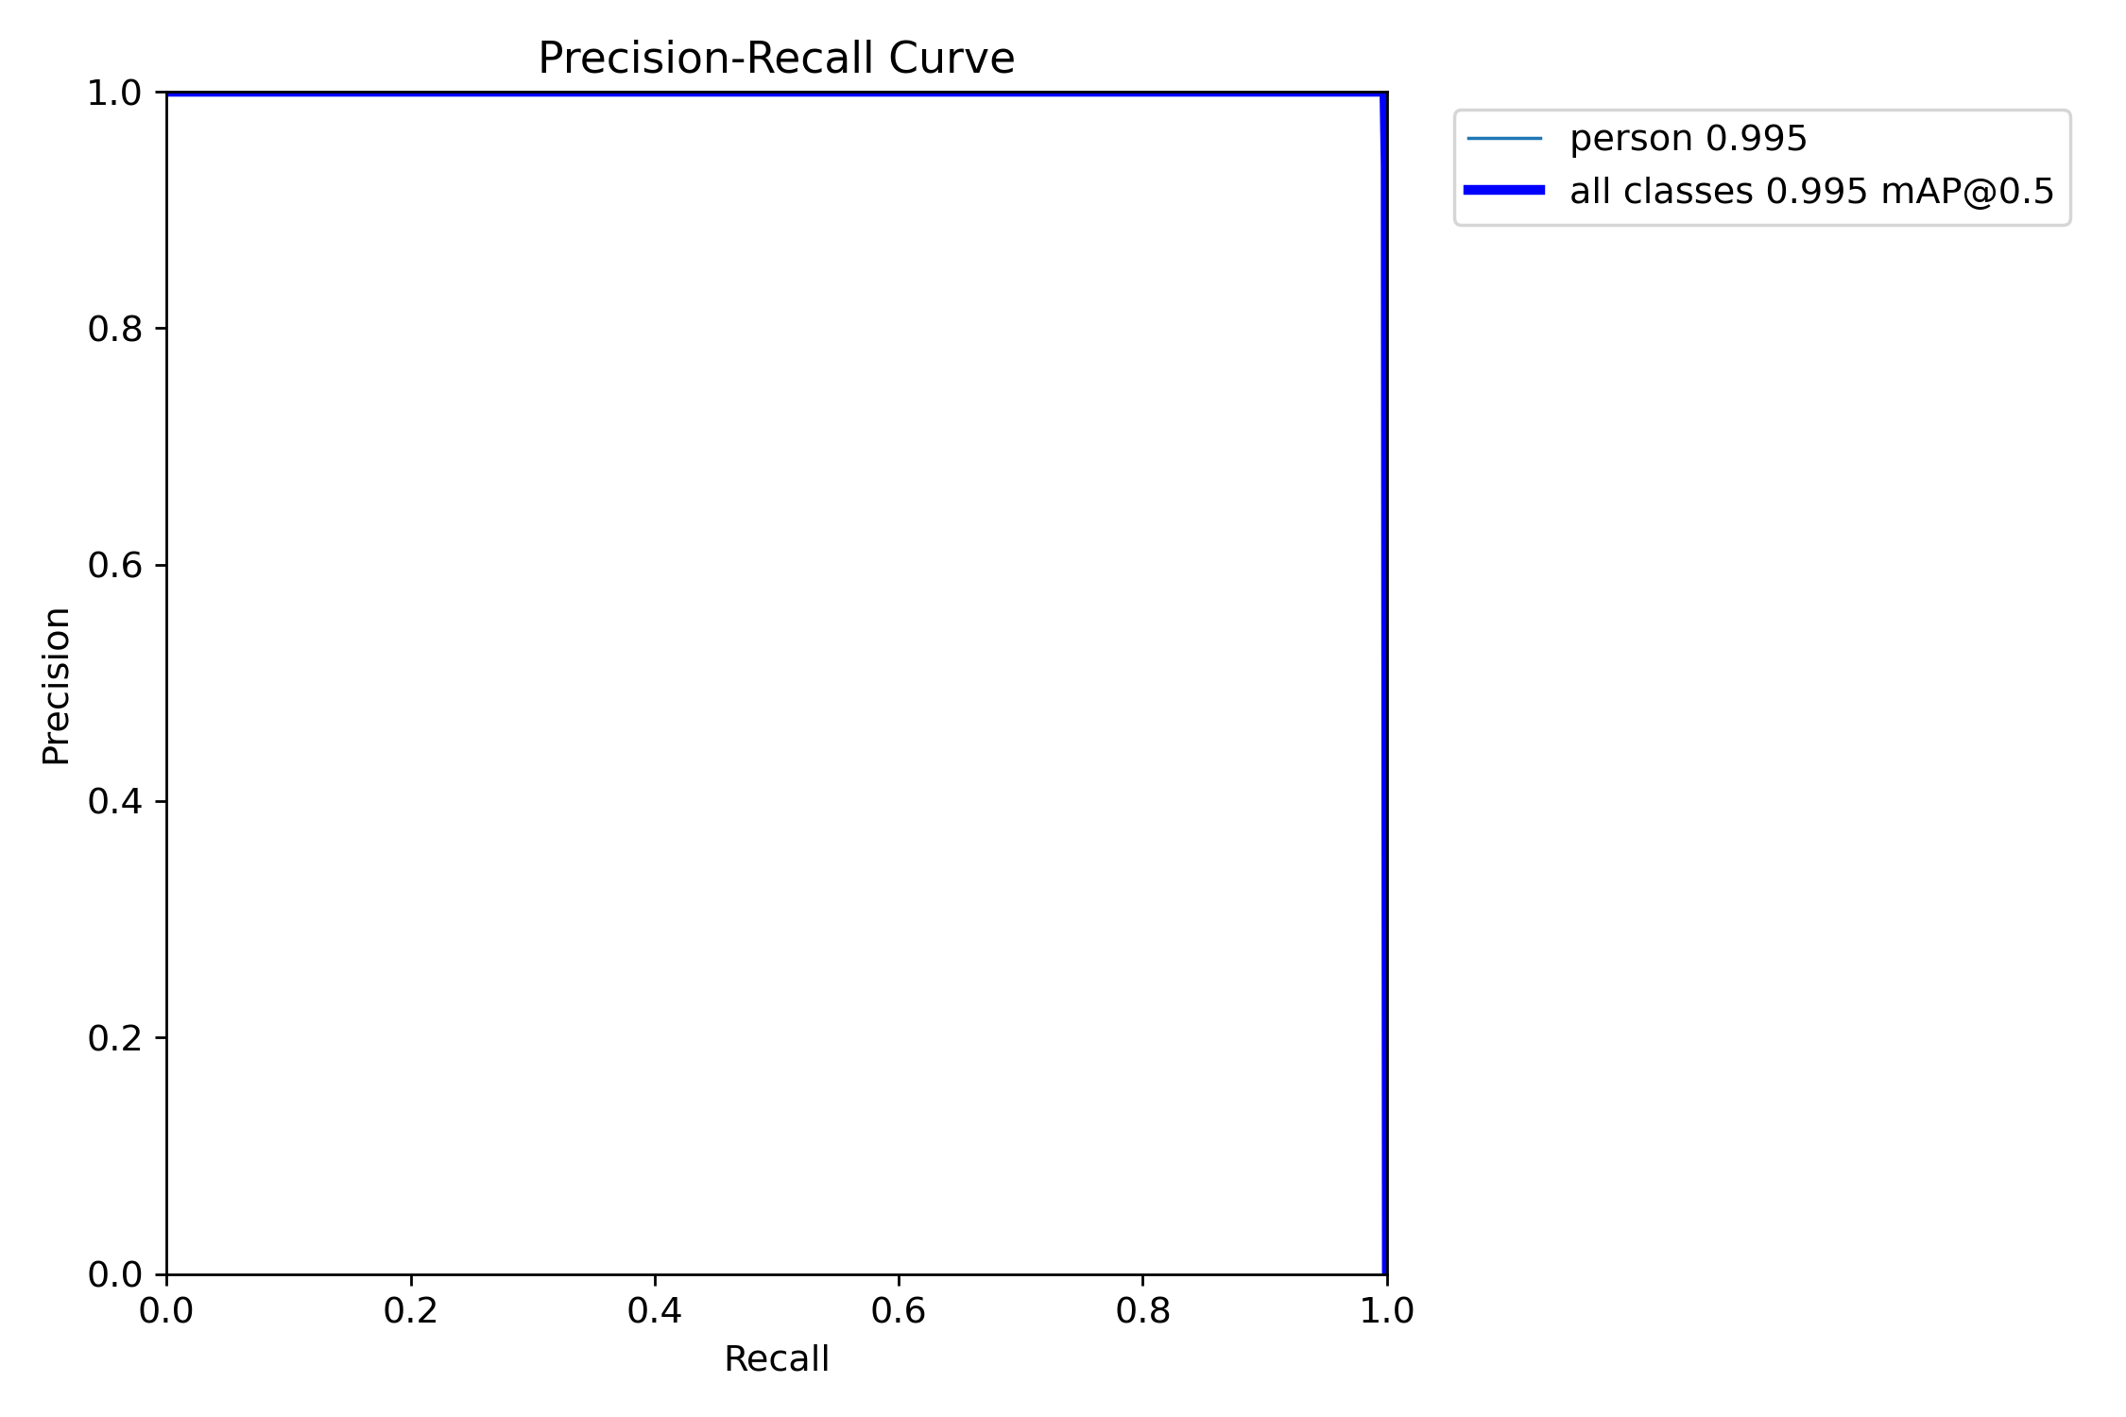
图14 PR曲线
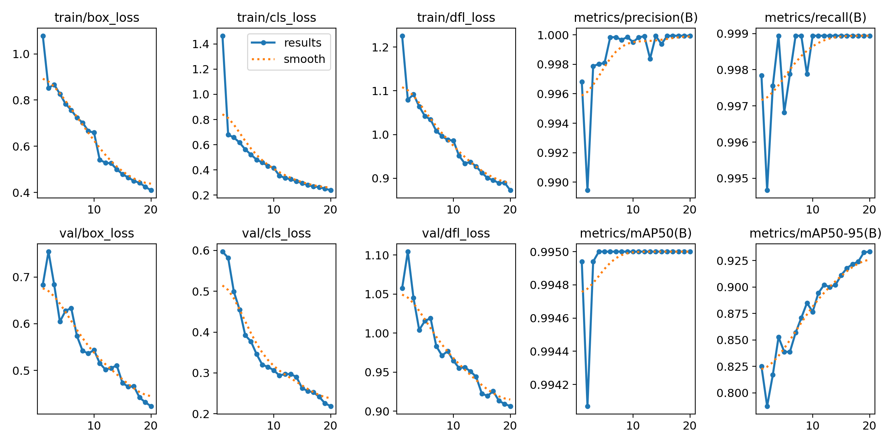
图15 Loss与mAP变化示例图
（3）图片处理耗时：在火灾救援等场景中人体检测的实时性能尤为重要，考虑这一点，我们的模型尽可能地优化计算复杂度，在保证精度的同时提高处理速度，表2是单帧图片具体耗时，包括预处理（Preprocess）、推理（Inference）和后处理（Postprocess）三个部分。
Preprocess | 0.2ms
Inference | 6.6ms
Postprocess | 0.7ms
Total | 7.5ms
表2 图片处理耗时

5.5实验分析
在这一部分我们展示了在项目前期所作的一些对比实验，以此来说明我们为什么做以及开展后续的实验，内容如下所示：
- 关于融合权重因子$α$的选择：在前期测试中，我们使用初始的yolo算法对红外光以及热成像两种模态分别作了单模态的检测，效果如表3所示，其中黄色标明的为红外光结果，蓝色标明的为热成像结果，分析可知在热成像图片中包含更多的人体识别特征，模型能学到更多信息，从视觉效果来看热成像图片中人体轮廓也更清晰。因此，我们将$α$设定为一个较小值，从而保留更多的热成像特征，在多次训练测定后$α$的最终取值为0.3。
Precision | 0.894 |  | Precision | 0.900
Recall | 0.888 |  | Recall | 0.899
mAP50 | 0.895 |  | mAP50 | 0.895
mAP50-90 | 0.748 |  | mAP50-90 | 0.829
表3 红外光与热成像单模态检测效果
- 关于yolov11改进算法的有效性：传统的yolov11算法常用来检测RGB图片中的目标，而在浓烟低光环境下鲁棒性较差，对此我们设计了专门的数据增强模块和利用了空洞卷积来扩大模型感受野，有效提高了人体检测的精度，如表4所示，其中黄色标明的为改进前yolo检测指标，蓝色标明的为改进后yolo检测指标，实验其余配置均相同，在融合后数据集上进行了10个epoch的训练。
Precision | 0.989 |  | Precision | 0.999
Recall | 0.992 |  | Recall | 0.996
mAP50 | 0.994 |  | mAP50 | 0.995
mAP50-90 | 0.800 |  | mAP50-90 | 0.823
表4 yolov11算法改进前后效果对比
- 实验总结：本次实验在 I-HAZE 数据集及官方提供的红外热成像数据集上展开。实验过程中，我们小组采用了多种训练策略与精细调优手段，在不断的对比分析中积累经验，逐步优化模型性能。围绕任务设定的评估指标与实际应用对实时性的要求，我们始终坚持在保障检测精度的前提下，尽可能压缩计算开销，提升模型运行效率。在模型设计与实现过程中，我们曾遇到诸如去烟处理导致的图像细节丢失、双模态数据对齐困难、多阶段训练流程复杂等诸多挑战。面对这些问题，小组成员紧密协作、反复验证，通过逐项排查与持续优化，最终攻克技术难关，构建出性能稳定、效果优异的检测系统，圆满完成了本阶段实验任务。

6.总结与感悟
在本次项目中，我们小组提出了一个基于双模态融合的去烟人体目标检测算法来应对浓烟环境目标判别任务，它通过一个公开的有烟/去烟数据集I-HAZE来训练可用于烟雾去除的GAN网络，并将训练好的生成器对浓烟图片做初步处理，同时利用双模态多信息的优势，我们融合了红外与热成像的去烟图片，深度挖掘人体特征信息，最后利用数据增强手段和扩大感受野的方式提高yolo检测网络的鲁棒性。大量的实验和数据证明了我们方法的有效性，而且保持了高效实时性能，具有很大的潜力。
本次项目不仅是一次从理论到实践的完整技术闭环探索，更是我们小组在前沿人工智能领域，尤其是多模态融合与复杂场景识别技术方面的一次重要尝试。在项目的具体实施过程中，小组成员通力合作、密切配合，从数据采集与预处理、模型构建与训练、到算法优化与性能评估，构建起了一套结构清晰、执行高效的研发流程。我们不仅对I-HAZE等公开数据集进行了深入分析与充分利用，同时，面对浓烟环境下视觉特征退化、目标轮廓模糊等挑战，我们积极探索图像增强、语义补全、多尺度融合等关键技术，逐步形成了基于“去烟-GAN+红外热成像双模态融合+YOLO检测网络优化”的完整识别解决方案。
项目开发过程中，我们特别重视小组内部的技术协同与知识共享。无论是负责算法建模的成员，还是承担测试与调优任务的队员，大家都展现出了极强的责任感和专业素养，建立起了一种高效、互补、协作的技术合作机制。遇到技术瓶颈时，大家能够快速调研、讨论并制定出解决方案；在取得阶段性成果时，及时总结经验并分享给小组其他成员，形成了快速迭代、持续优化的良性研发节奏。
通过本次实践，我们更加深刻地认识到人工智能在公共安全、灾害应急、城市智能化管理等关键领域的巨大应用潜力。传统的单模态视觉感知手段，在高烟浓度、复杂背景等极端条件下面临明显瓶颈，而双模态融合技术的引入，则提供了更具韧性和精度的解决方案。特别是将红外与热成像信息融合处理，不仅弥补了视觉模态的缺陷，也为实现全天候、全环境下的智能感知系统奠定了坚实基础。我们相信，随着多模态感知、生成对抗网络、边缘计算等技术的不断发展与成熟，类似浓烟环境下的人体识别任务将在未来得到更广泛的落地与部署。无论是在火灾救援、森林巡逻、地铁监控、战地搜救、智能楼宇安防等场景中，亦或是在构建智慧城市、智能交通、智能工业的更大体系中，多模态AI技术都将发挥其不可替代的重要作用。回望这段研发历程，我们不仅在技术上取得了实质性进展，更在实际问题的解决过程中提升了系统性思维与跨领域协作能力。这不仅是一次实践，更是一段成长的旅程。我们将继续以“让AI真正落地、服务社会”为目标，不断探索、勇于创新，推动人工智能技术在现实世界中发挥更大的价值。

7.参考文献
[1] 曲明伟。火灾浓雾中的人体目标识别探测 [J]. 消防科学与技术，2016, 35 (8): 1110-1112. DOI:10.3969/j.issn.1009-0029.2016.08.022.
[2] TSAI P F, et al. Using Deep Learning with Thermal Imaging for Human Detection in Heavy Smoke Scenarios[J]. Sensors (Basel), 2022, 22(14): 5351. DOI:10.3390/s22145351.
[3] GKIKA A, et al. Object Detection and Augmented Reality Annotations for Increased Situational Awareness in Light Smoke Conditions[C]//Proceedings of the International Conference on Information, Intelligence, Systems and Applications. Athens: ITI Press, 2023: 1-6.
[4] TRAN L A, et al. Efficient Infrared and Thermal Imaging Fusion Approach for Real-time Human Detection in Heavy Smoke Scenarios[C]//Proceedings of the 2023 International Conference on System Science and Engineering (ICSSE). New York: IEEE, 2023: 101-106.
[5] HE K M, SUN J, TANG X O. Single image haze removal using dark channel prior[C]//2009 IEEE Conference on Computer Vision and Pattern Recognition (CVPR). Miami: IEEE, 2009: 1956-1963. DOI:10.1109/CVPR.2009.5206591.
[6] LI Z, PENG X, WANG Z, et al. AOD-Net: An all-in-one network for dehazing and beyond[C]//2017 IEEE Conference on Computer Vision and Pattern Recognition Workshops (CVPRW). Honolulu: IEEE, 2017: 1148-1156. DOI:10.1109/CVPRW.2017.152.
[7] JEONG J, KIM J, NAH S, et al. GridDehazeNet: Attention-based multi-scale network for image dehazing[C]//2018 European Conference on Computer Vision (ECCV). Munich: Springer, 2018: 273-289. DOI:10.1007/978-3-030-01234-2_17.
[8] Z. Liu et al., "Swin Transformer: Hierarchical Vision Transformer using Shifted Windows," 2021 IEEE/CVF International Conference on Computer Vision (ICCV), Montreal, QC, Canada, 2021, pp. 9992-10002, doi: 10.1109/ICCV48922.2021.00986.

